МИНИСТЕРСТВО ОБРАЗОВАНИЯ И НАУКИ РОССИЙСКОЙ ФЕДЕРАЦИИ

ФЕДЕРАЛЬНОЕ ГОСУДАРСТВЕННОЕ АВТОНОМНОЕ ОБРАЗОВАТЕЛЬНОЕ УЧРЕЖДЕНИЕ ВЫСШЕГО ОБРАЗОВАНИЯ

**«ЮЖНЫЙ ФЕДЕРАЛЬНЫЙ УНИВЕРСИТЕТ»**

**ИНЖЕНЕРНО-ТЕХНОЛОГИЧЕСКАЯ АКАДЕМИЯ**

**Институт Компьютерных Технологий и Информационной Безопасности**

Кафедра систем автоматизированного проектирования

Лабораторная работа №1

на тему:

**«**Проектирование инфологической модели персонального подбора товаров в интернет магазине»

**ПРОВЕРИЛ**  **ВЫПОЛНИЛИ**

Доцент кафедры САПР Студенты группы КТмо2-4

Данильченко В.И. Дащинский А.А

« » 2025г.

« » 2025г.

Таганрог 2025

# Цель работы

Научиться описывать предметную область в виде наглядной схемы – ER-диаграммы, где показываются объекты (сущности) и связи между ними.

# Описание предметной области

Разрабатываемая интеллектуальная система предназначена для хранения данных о пользователях, товарах и их покупках, а также для реализации функции персонального подбора товаров. Пользователи могут просматривать товары, совершать покупки, оставлять оценки. На основе этих данных система будет рекомендовать им новые товары.

# Основные сущности и их атрибуты

Таблица 1 - Основные сущности и атрибуты предметной области интернет-магазин

|  |  |
| --- | --- |
| *Сущность* | *Атрибут* |
| Пользователь | ID пользователя, ФИО, email, возраст, предпочтения |
| Категория | ID категории, название |
| Товар | ID товара, название, цена, описание, рейтинг, ID категории |
| Покупка | ID покупки, ID пользователя, ID товара, дата |
| Оценка | ID оценки, ID пользователя, ID товара, оценка |

# Связи между сущностями

Таблица 2 – Связи между сущностями предметной области интернет-магазин

|  |  |  |
| --- | --- | --- |
| *Сущность 1* | *Тип связи* | *Сущность 2* |
| Пользователь | 1:N | Покупка |
| Товар | 1:N | Покупка |
| Категория | 1:N | Товар |
| Пользователь | 1:N | Оценка |
| Товар | 1:N | Оценка |

# Построение ER-диаграммы

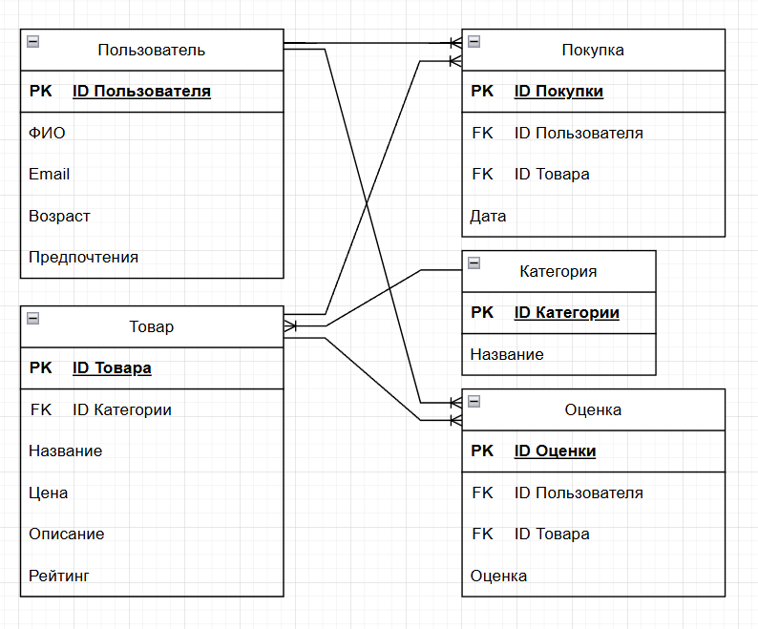

Рисунок 1 – ER-диаграмма сущностей и атрибутов

# Преобразование в таблицы

При помощи SQLiteStudio создадим базу данных “Интернет-магазин”. Добавим в неё таблицы «Пользователь», «Категория», «Товар», «Покупка», «Оценка» и их атрибуты.

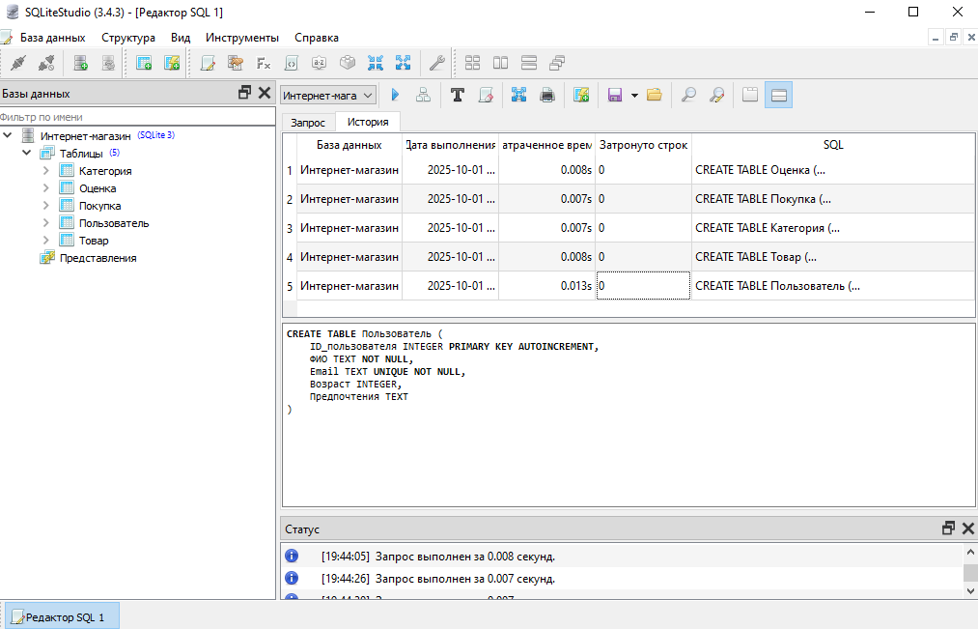

Рисунок 2 – Создание базы данных в SQLiteStudio

# Выводы

В ходе работы была проанализирована предметная область интернет-магазина с персональным подбором товаров.

Были выделены основные сущности: «Пользователь», «Категория», «Товар», «Покупка», «Оценка». Определены их атрибуты и связи между ними.

На основе инфологической модели построена физическая модель базы данных.

Созданная структура позволит эффективно хранить и обрабатывать данные о пользователях, товарах, их покупках и оценках, что является основой для реализации интеллектуальной рекомендательной системы.